2141- 2152 “Чисельні методи в інформатиці”

Лабораторна робота N 2

Розв’язання нелінійних рівнянь за чисельними методами

Мета роботи : Навчитися розв’язувати нелінійні рівняння з застосуванням ЕОМ.
Завдання :
- Розв’язати нелінійне рівняння (згідно з варіантом) з точністю 0,00001 за методами:
- половинного поділу;
- простої ітерації;
- хорд;
- Ньютона;

- Порівняти ефективність кожного методу по витратах часу (кількості ітерацій).

Методичні вказівки і вимоги до виконання роботи

Обчислення роботи виконуються на ЕОМ за створеною студентом програмою. Слід притримуватись структурного стилю програмування, виділяючи окремі кроки розв’язання задачі в окремі програмні модулі. Ці модулі доцільно робити універсальними і відповідно специфікувати для можливості використання у подальших роботах і інших курсах.
За результатами роботи оформлюється звіт, який повинен містити наступні розділи:
- назву роботи;
- мету;
- конкретне завдання згідно варіанту;
- конкретну схему розрахунків, що веде до розв’язання задачі і втілена у програмі ЕОМ;
- текст програми ЕОМ;
- результати з відповідними поясненнями і аналізом.

Звіт з роботи подається викладачу на перевірку. Якщо робота виконана з помилками, чи оформлення звіту не відповідає вимогам, він повертається для переробки. Умовою для зарахування роботи є наявність вірного звіту і спроможність студента відповісти на контрольні запитання.

Контрольні запитання

- 1. Що таке нелінійне рівняння та його розв’язок?
- Пояснити сутність методів половинного поділу, хорд, Ньютона, Рафсона, простої ітерації.
- Дати відносну характеристику методів розв’язання нелінійних рівнянь.

Індивідуальні завдання.
Гр.. 2151 | Гр.. 2141, 2142
Номер варіанту дорівнює номеру за списком на лабораторних роботах з курсу  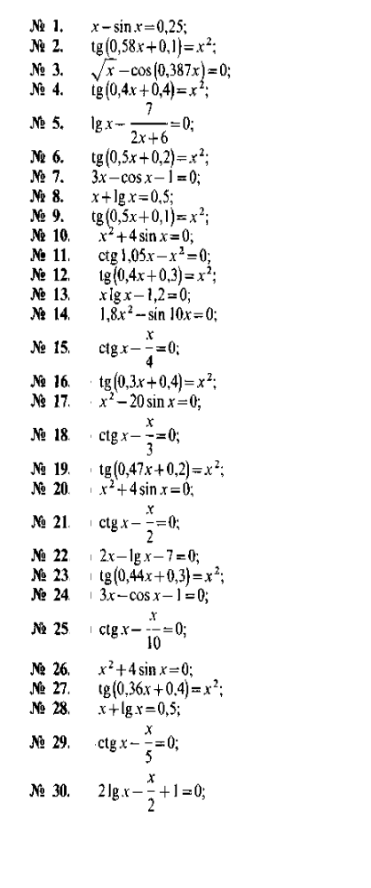 | Номер варіанту дорівнює номеру у списку на лабораторних роботах з курсу для гр. 2141, а для гр.2142 дорівнює номеру у списку +15.  